**奈曼旗医疗保障局举办“打击医药欺诈骗保**

**维护医保基金安全”集中宣传月活动**

**启动仪式**

3月25日，奈曼旗医疗保障局联合奈曼旗蒙医医院，以“打击医药欺诈骗保 维护医保基金安全”集中宣传月为契机，开展多项宣传活动，宣传月活动启动仪式在奈曼旗蒙医医院举行。奈曼旗人民政府副旗长张红兵参加活动并讲话。

  
　　启动仪式现场，医疗保障局和定点医疗机构工作人员通过宣讲、发放宣传手册、张贴海报等多种形式向广大人民群众宣传推广“打击医药欺诈骗保，维护医保基金安全”的各项政策及法律法规。



启动仪式上，张红兵副旗长发表了讲话，张旗长指出，医疗保障是事关人民群众健康福祉的重大民生工程，医保基金是人民群众的“治病救命钱”，事关全社会的稳定，打击医药欺诈骗保、维护医保基金安全是首要任务，医保部门和医疗机构要相互配合，以实际行动打击医药欺诈骗保行为、维护医保基金安全，向党和人民交出一份满意的答卷。奈曼旗蒙医医院负责人代表定点医疗机构做了“打击医药欺诈骗保 维护医保基金安全”承诺书。

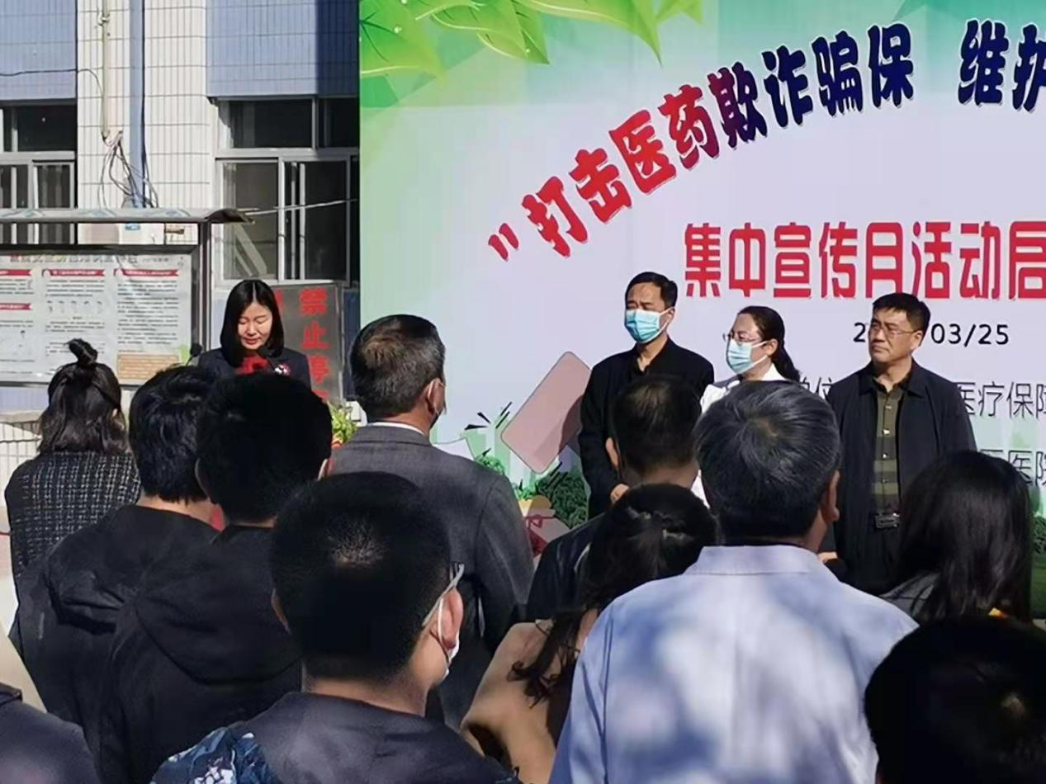

　通过开展集中宣传月活动，旨在进一步宣传基金监管政策法规、畅通举报投诉渠道，深化打击欺诈骗保高压态势，在全社会营造维护医保基金安全的良好氛围。